МИНОБРНАУКИ РОССИИ ФЕДЕРАЛЬНОЕ ГОСУДАРСТВЕННОЕ БЮДЖЕТНОЕ

ОБРАЗОВАТЕЛЬНОЕ

УЧРЕЖДЕНИЕ ВЫСШЕГО ОБРАЗОВАНИЯ

«ВОРОНЕЖСКИЙ ГОСУДАРСТВЕННЫЙ УНИВЕРСИТЕТ» (ФГБОУ ВО «ВГУ»)

Факультет Компьютерных наук

Кафедра информационных технологий управления

Сервис бронирования услуг красоты и здоровья «Fast booking»

Курсовая работа по дисциплине   
«Технологии программирования»

09.03.02 Информационные системы и технологии   
Информационные системы и технологии в управлении предприятием

Зав. кафедрой _____________д.т.н., профессор М.Г. Матвеев __.__20__

Обучающийся ______________А.Г. Самсонова, 3 курс, д/о

Обучающийся ______________Е.И. Маслова, 3 курс, д/о

Обучающийся ______________К.Р. Денисов, 3 курс, д/о

Руководитель ______________ В.С. Тарасов, ст. преподаватель

Руководитель ______________ В.А. Ушаков, преподаватель

Воронеж 2024

Содержание

1 Постановка задачи 6

1.1 Требования к разрабатываемой системе 6

1.1.1 Функциональные требования 6

1.1.2 Нефункциональные требования 7

1.2 Требования к архитектуре 7

1.3 Задачи, решаемые в процессе разработки 8

2 Анализ предметной области 9

2.1 Терминология (глоссарий предметной области) 9

2.2 Обзор аналогов 10

2.2.1 Fresha 10

2.2.2 Салон красоты FOX 10

2.3 Диаграммы, отражающие функциональность веб-приложения 10

2.3.1 Диаграмма прецедентов (Use case) 11

2.3.2 Диаграмма последовательности (Sequence diagram) 13

2.3.3 Диаграмма состояний (Statechart diagram) 14

2.3.4 Диаграмма активностей (Activity diagram) 15

2.3.5 Диаграмма объектов (Object diagram) 15

2.3.6 Диаграмма классов (Class diagram) 16

2.3.7 Диаграмма сотрудничества (Collaboration diagram) 16

2.3.8 Диаграмма развёртывания (Deployment diagram) 18

2.3.9 ER-диаграмма 19

Введение

В настоящее время Интернет-технологии стали неотъемлемой частью современного мира, ведь именно они позволяют получать доступ к большому количеству информации, не выходя из дома. В связи с этим все больше компаний и индивидуальных предпринимателей начинают использовать Интернет для продажи своих товаров и услуг. В этом контексте онлайн-сервисы бронирования играют важную роль, предоставляя пользователям возможность ознакомиться с ассортиментом возможных услуг, и предоставляя детальную информацию о существующих свободных местах для записи, а также об уникальных характеристиках услуг и их ценах.

Одной из наименее популярных областей, где используются онлайн-сервисы бронирования, является сфера красоты и здоровья. Сервисы бронирования помогают людям ознакомиться с существующими услугами и выбрать нужные на данный момент клиенту. К сожалению, на сегодняшний день существует мало сервисов бронирования услуг красоты и здоровья, что заставляет клиентов звонить для записи, что возможно только в рабочие часы, а не в любой удобный момент. Сайты салонов красоты и спортивных залов обеспечивают привлекательную визуальную презентацию помещений и самих услуг, что может заинтересовать клиента и способствует принятию решения о записи, но предпринимателям зачастую сложно найти сервис, который позволил бы посредством рекламы на стороннем сайте обеспечивать себе более высокий поток клиентов.

Время – очень ценный ресурс в современном мире, а для его экономии необходимо выполнение некоторых задач в нерабочее время. Онлайн-сервисы бронирования услуг красоты и здоровья, несомненно, помогают в этом деле, они важны для людей, у которых нет возможности позвонить с рабочего места, чтобы записаться, например, в парикмахерскую.

В данной курсовой работе был реализован сервис бронирования услуг красоты и здоровья «Fast booking», который будет предоставлять пользователям подробную информацию об услугах и экономить время из-за отсутствия долгих звонков для записи.

1. Постановка задачи

Данный проект предназначен для просмотра доступных в Воронеже центров красоты и здоровья (фитнес – центры, спа, салоны красоты) и бронирования их услуг в режиме онлайн, что позволяет клиентам не задумываться о рабочих часах центра и личном общении с администратором.

* 1. Требования к разрабатываемой системе
     1. Функциональные требования

К разрабатываемому приложению выдвигаются следующие функциональные требования:

* Осуществление просмотра центров по категориям (салоны красоты, спа, фитнес-центры);
* Получение информации о предоставляемых услугах;
* Просмотр рейтинга и отзывов об интересующем пользователя центре;
* Возможность просмотра отзывов других пользователей.
* Добавление выбранных центров в список «Избранное» авторизованным пользователем;
* Удаление из списка «Избранное» выбранного центра авторизованным пользователем;
* Запись в выбранный центр на желаемую услугу авторизованным пользователем;
* Возможность оставить свой отзыв и поставить оценку конкретному центру авторизованным пользователем;
* Добавление и удаление центров в список сайта администратором;
* Редактирование информации о конкретном центре и его услугах администратором.
  + 1. Нефункциональные требования

К разрабатываемому приложению выдвигаются следующие нефункциональные требования:

* Приложение должно отвечать на запросы пользователей в течение нескольких секунд;
* Приложение должно обладать интерфейсом, выполненным в едином стиле со всем необходимым набором функций, чтобы с ним могли работать пользователи различных возрастных и культурных групп;
* Приложение должно использовать современные технологии и инструменты разработки.
  1. Требования к архитектуре

Список требований к архитектуре:

* Приложение должно быть построено с использованием протоколов HTTP;
* Для хранения информации необходимо использовать реляционную базу данных;
* Клиентская часть приложения должна быть написана с использованием технологий frontend разработки, таких как HTML, CSS, JavaScript с фреймворком React. Выбор этого фреймворка объясняется тем, что он обладает простым синтаксисом, позволяет обновлять только те элементы, которые требуют изменений и использовать повторно уже существующие элементы;
* Серверная часть приложения должна быть написана с использованием технологий backend разработки, таких как Java и Spring на основе архитектурного паттерна MVC. Выбор этого фреймворка объясняется тем, что он позволяет управлять данными как на этапе разработки, так и на стадии публикации. Также Spring предоставляет возможность использовать админ-панель в приватном режиме для внутреннего управления данными, обеспечивая защиту конфиденциальности.
  1. Задачи, решаемые в процессе разработки

Процесс организации данного веб-приложения построен на основе гибкой методологии Kanban.

В процессе разработки сервиса бронирования услуг красоты и здоровья будут решаться следующие задачи:

* Анализ предметной области: необходимо изучить особенности работы сервиса бронирования услуг красоты и здоровья;
* Проектирование базы данных: на основе полученных требований необходимо разработать структуру базы данных, которая будет использоваться в приложении;
* Разработка серверной части приложения: на этом этапе необходимо разработать серверную часть приложения, которая будет отвечать за обработку запросов клиента и взаимодействие с базой данных. Для этого используется фреймворк Spring;
* Разработка клиентской части приложения: клиентская часть приложения должна быть написана с использованием современных технологий frontend разработки, таких как HTML, CSS, JavaScript;
* Тестирование и отладка: на этом этапе необходимо провести тестирование и отладку приложения, чтобы убедиться, что оно соответствует требованиям, определенным в начале проекта.

1. Анализ предметной области
   1. Терминология (глоссарий предметной области)

**Веб-приложение** - клиент-серверное приложение, в котором клиент взаимодействует с веб-сервером при помощи браузера.

**Фреймворк** - программная платформа, определяющая структуру программной системы; программное обеспечение, облегчающее разработку и объединение разных компонентов большого программного проекта.

**Клиент (клиентская сторона)** - сайт, который предоставляет пользователю возможность взаимодействовать со всей системой.

**Сервер (серверная часть)** - компьютер, обслуживающий другие устройства (клиентов) и предоставляющий им свои ресурсы для выполнения определенных задач.

**MVC** – cхема разделения данных приложения и управляющей логики на три отдельных компонента: модель, представление и контроллер - таким образом, что модификация каждого компонента может осуществляться независимо.

**Backend** - логика работы сайта, внутренняя часть продукта, которая находится на сервере и скрыта от пользователя.

**Frontend** - презентационная часть информационной или программной системы, ее пользовательский интерфейс и связанные с ним компоненты.

**CSS** - формальный язык описания внешнего вида документа, написанного с использованием языка разметки (HTML, XHTML, XML).

**HTML** - стандартизированный язык гипертекстовой разметки веб- страниц в браузере.

**GitHub** - веб-сервис для хостинга IT-проектов и их совместной разработки.

**JavaScript** - язык программирования высокого уровня, который используется для написания frontend- и backend-частей сайтов, а также мобильных приложений.

**PostgreSQL** - реляционная база данных с открытым кодом.

**React** – JavaScript-библиотека для создания пользовательских интерфейсов.

* 1. Обзор аналогов
     1. Fresha

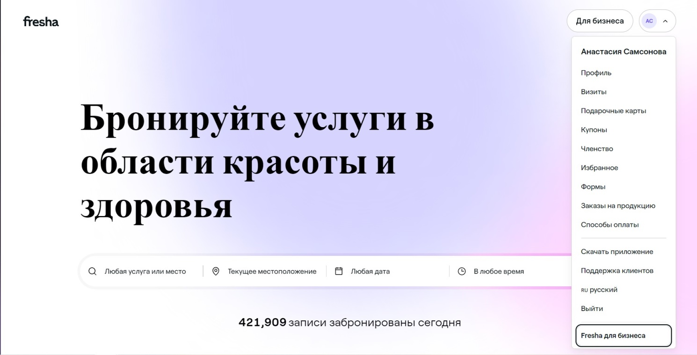Сервис бронирования услуг в области красоты и здоровья «Fresha» предоставляет возможность размещения рекламы для малого и большого бизнеса. В список доступных для бронирования центров входят как сетевые места, так и небольшие заведения, которые только начинают путь в бизнесе beauty-услуг.

1. Главный экран сайта Fresha
2. 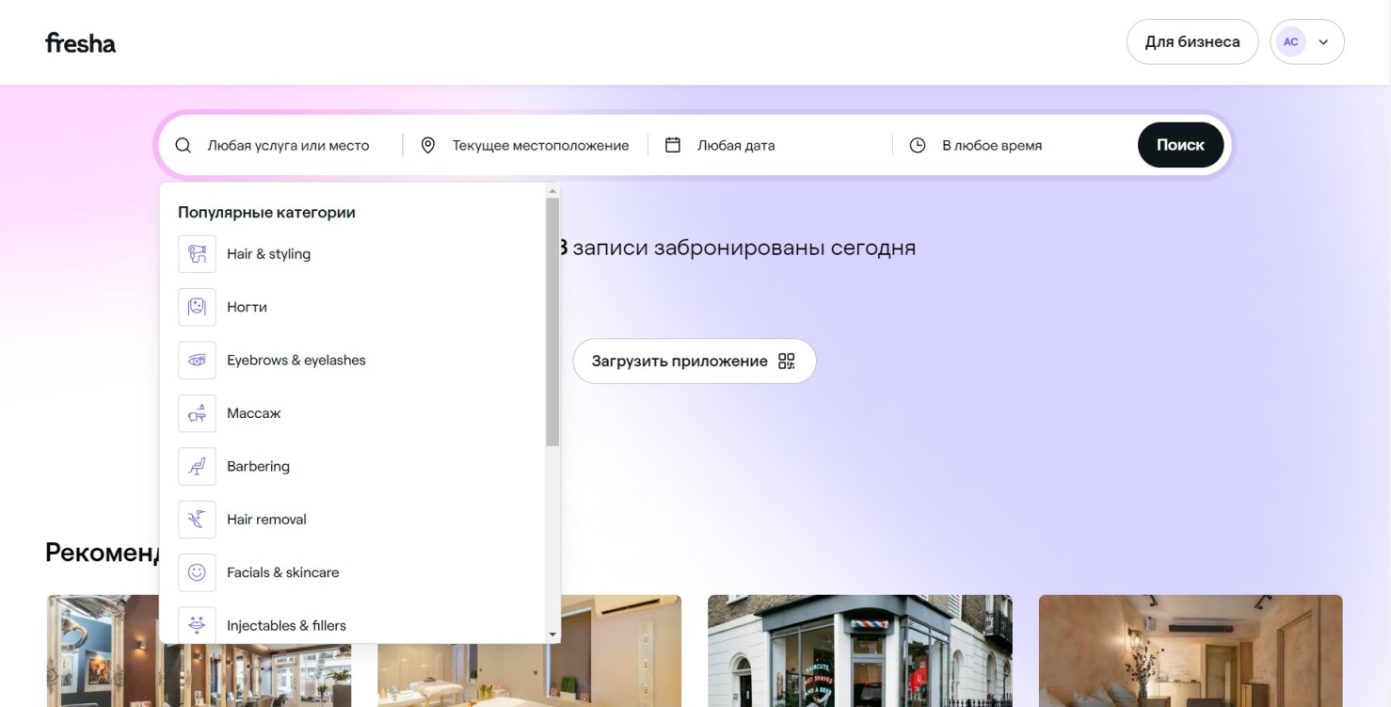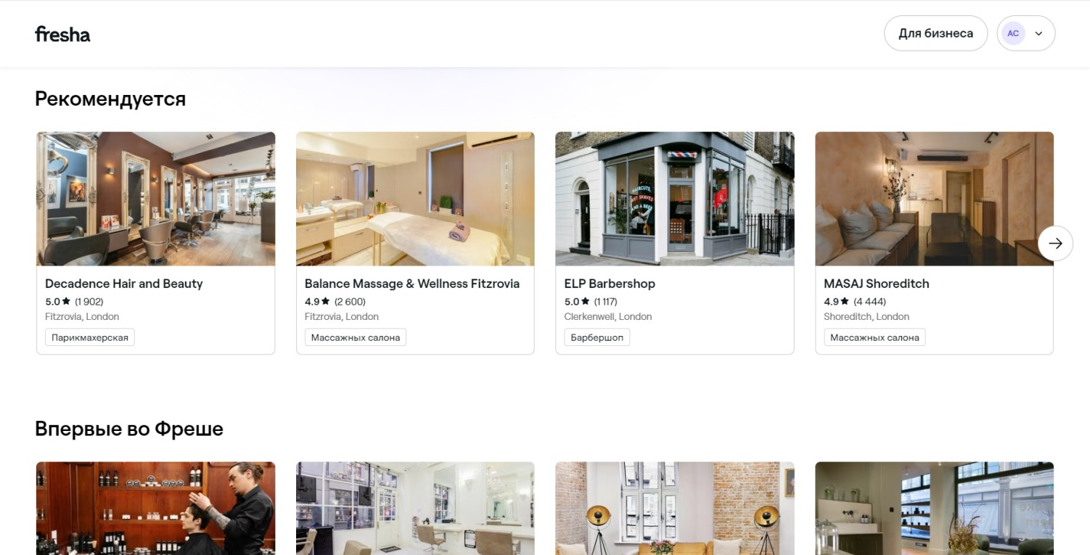Вторая часть главного экрана
3. Выбор услуги, города и времени
4. 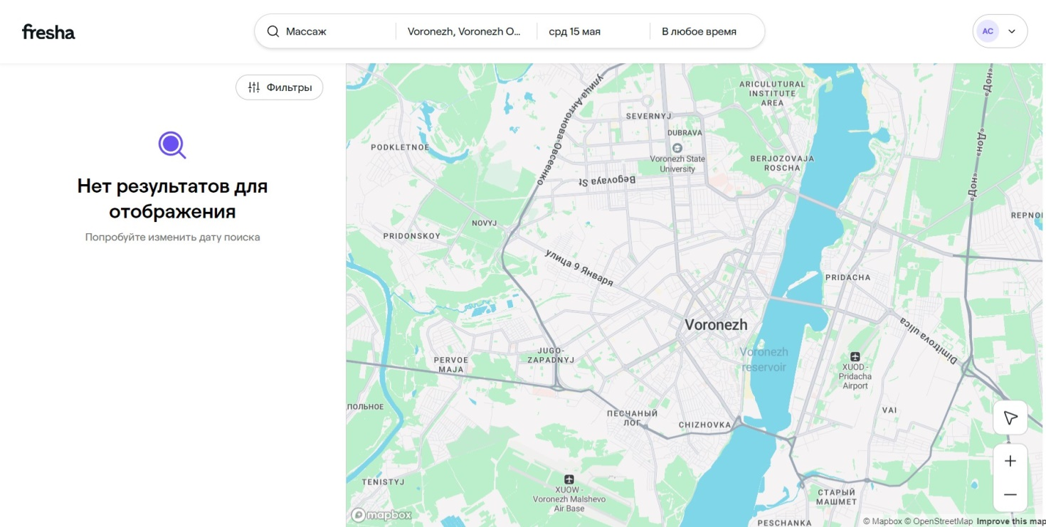 Результаты запроса выбранной услуги

К достоинствам данного сервиса относятся:

* Большой выбор доступных центров;
* Удобный интерфейс для просмотра интересующих клиента мест;
* Возможность подать заявку на добавление в базу доступных центров, что в свою очередь работает как реклама;
* Возможность просмотра рейтингов и отзывов.

К недостаткам данного сервиса можно отнести:

* Локальная работа (не работает в России);
* Добавление центра услуг красоты и здоровья в базу сайта является платным;
  + 1. Салон красоты FOX

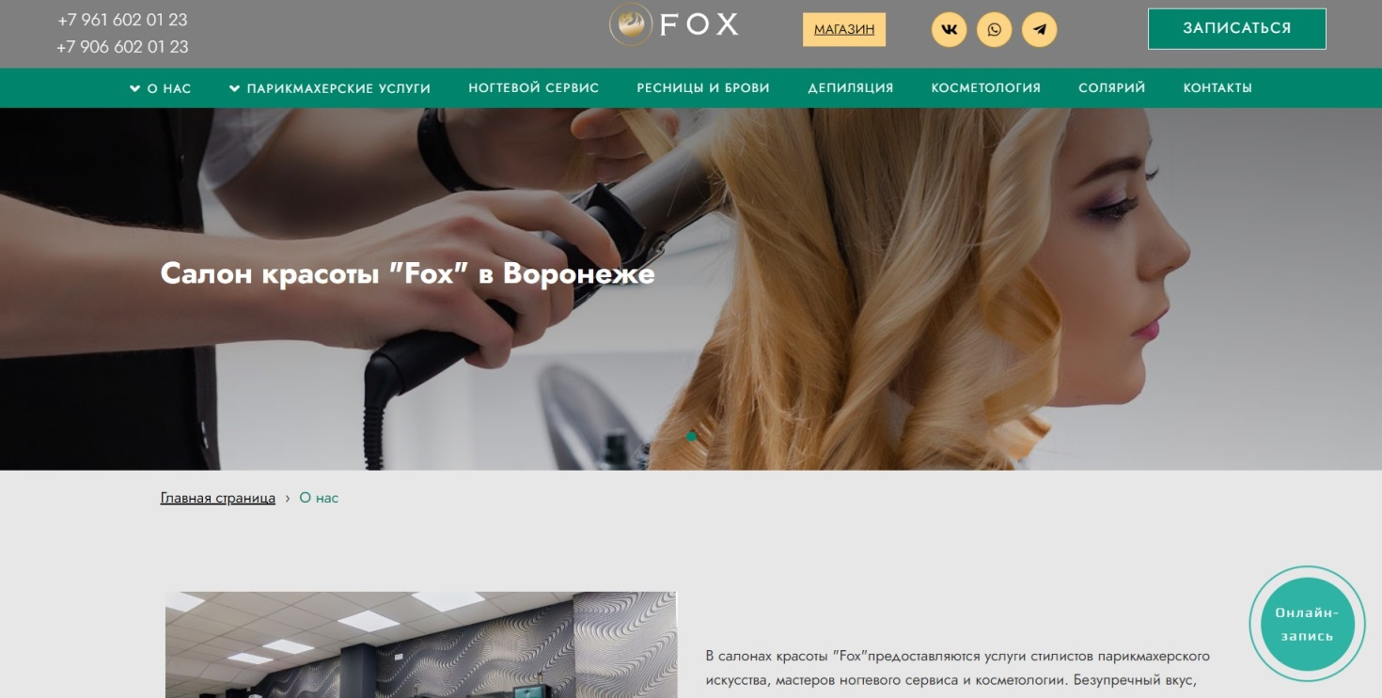Воронежский салон красоты "Fox", где предоставляются услуги стилистов парикмахерского искусства, мастеров ногтевого сервиса и косметологии. Помимо парикмахерского сервиса в их салонах есть массаж, спа, маникюрный зал и косметологические услуги.

1. 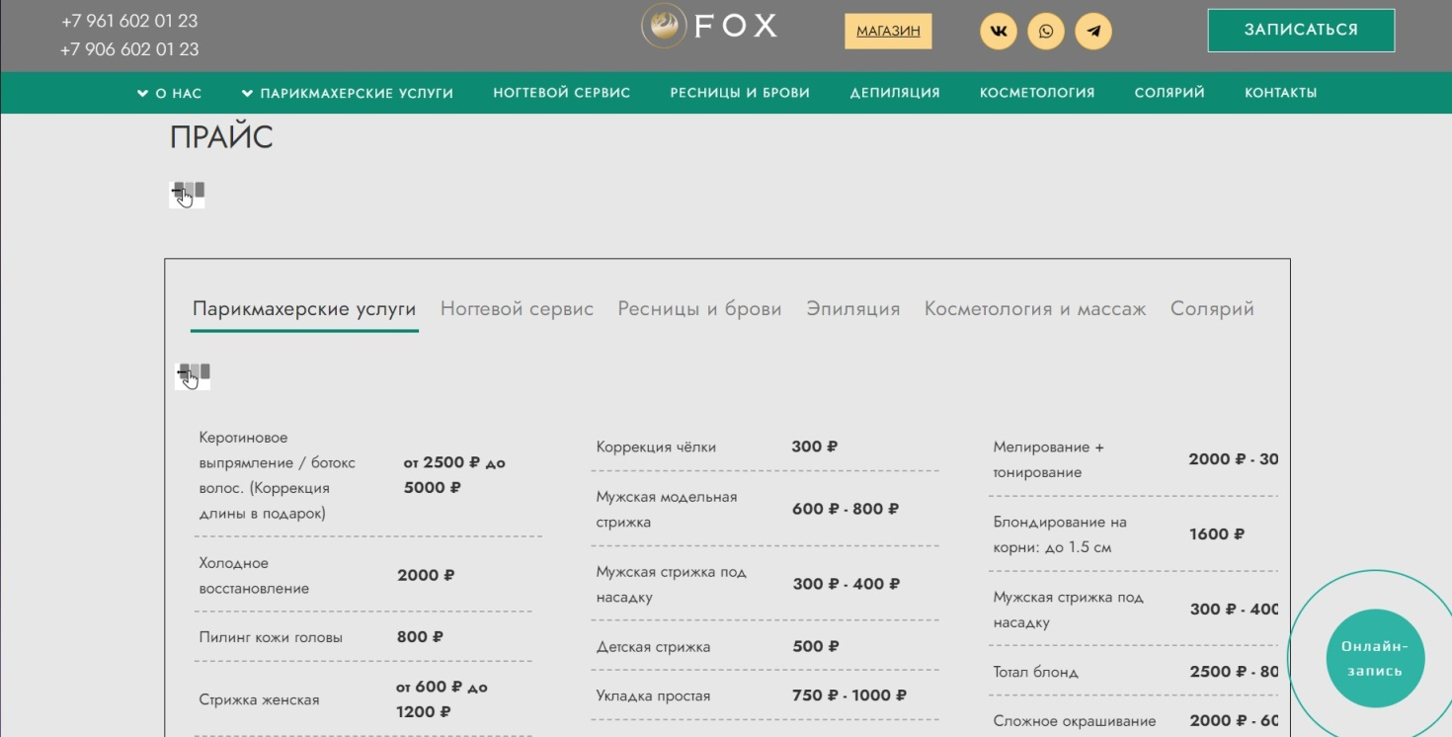Главный экран сайта салона красоты FOX
2. Прайс на главном экране

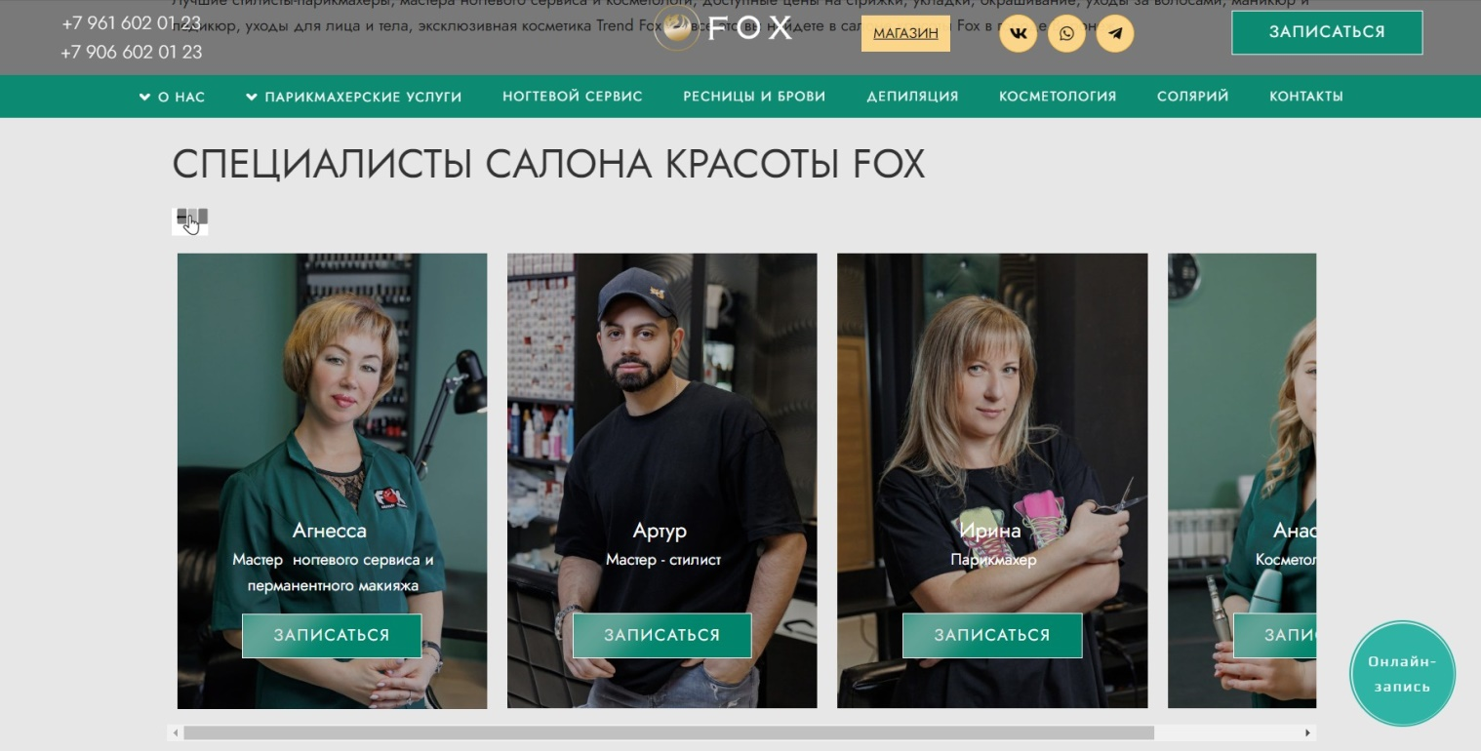

1. 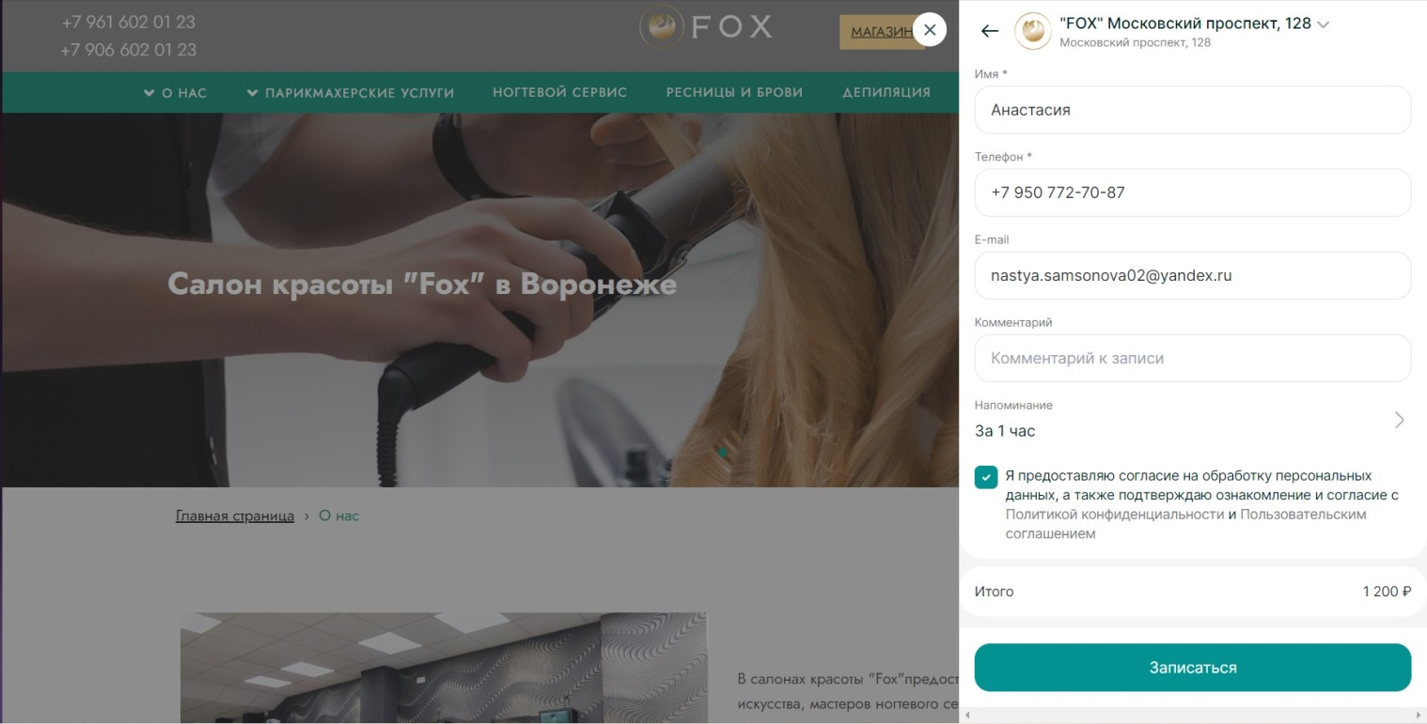 Список доступных специалистов
2. Запись на процедуру

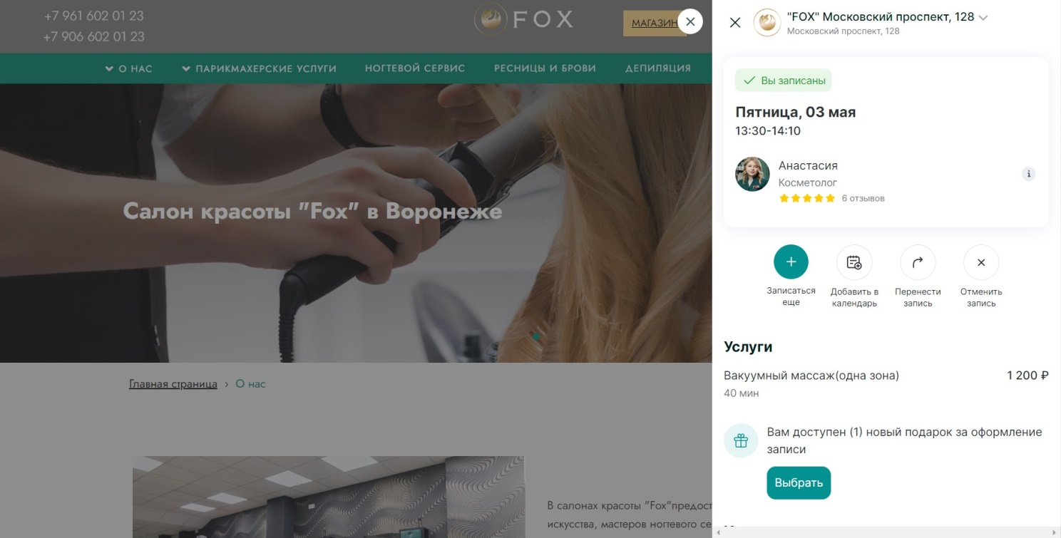

1. Итоговый экран записи

К достоинствам данного сайта можно отнести:

* Удобный интерфейс для просмотра доступных услуг, их стоимости и специалистов;
* Возможность быстрой онлайн-записи без звонков;
* Работает в Воронеже.

К недостаткам можно отнести:

* На сайте наличие только одного центра услуг красоты и здоровья;
* При переходе на вкладку «Ногтевой сервис» открывается страница с рекламой бассейнов;
* Если выбрать не ту кнопку для бронирования услуг, то сайт предложит оставить номер, чтобы с клиентом мог связаться администратор для записи;
* На вкладке с отзывами нет отзывов.
  1. Диаграммы, отражающие функциональность веб-приложения
     1. 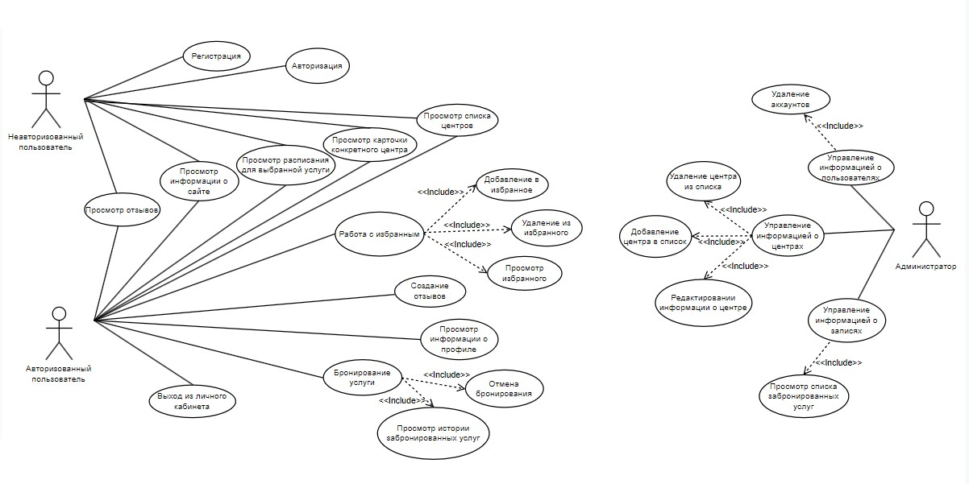Диаграмма прецедентов (Use case)

1. 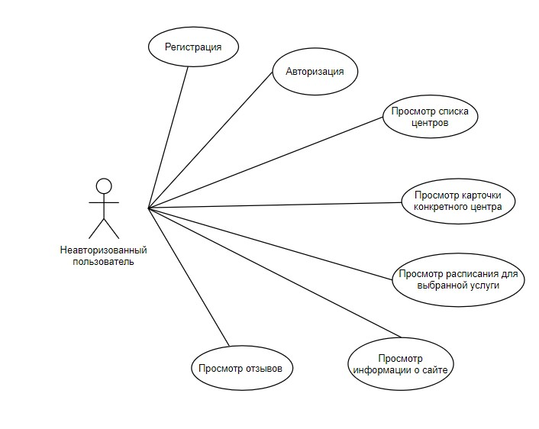 Диаграмма прецедентов (Use case) для всех актёров
2. Диаграмма прецедентов для неавторизованного пользователя

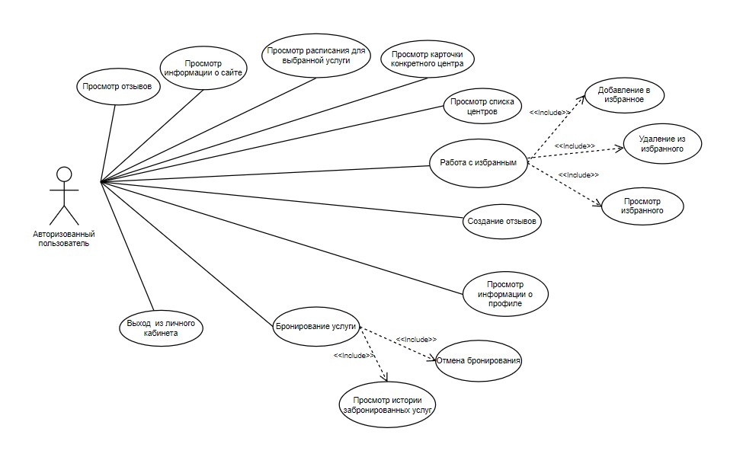

1. 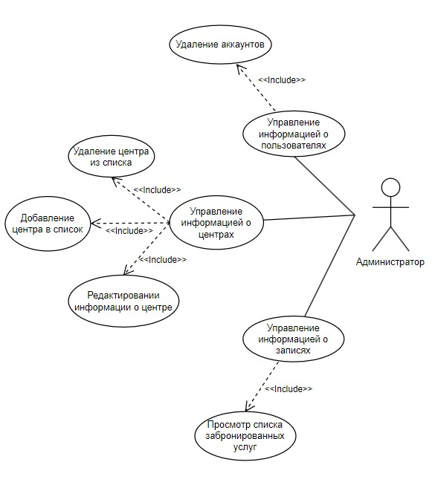Диаграмма прецедентов для авторизованного пользователя
2. Диаграмма прецедентов для администратора
   * 1. 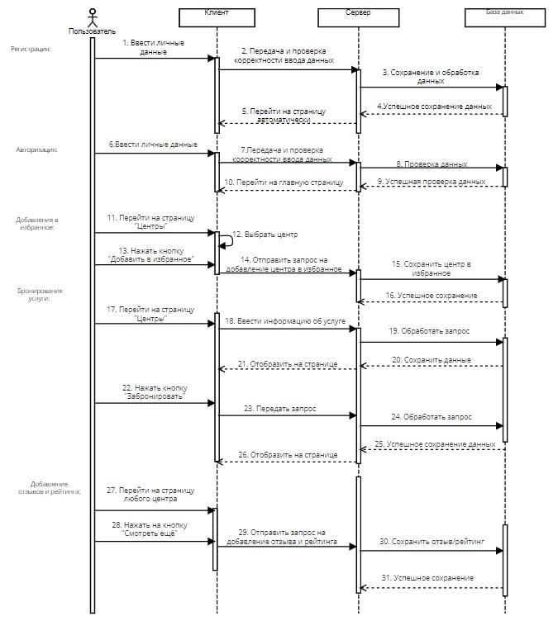 Диаграмма последовательности (Sequence diagram)
3. Диаграмма последовательности
   * 1. Диаграмма состояний (Statechart diagram)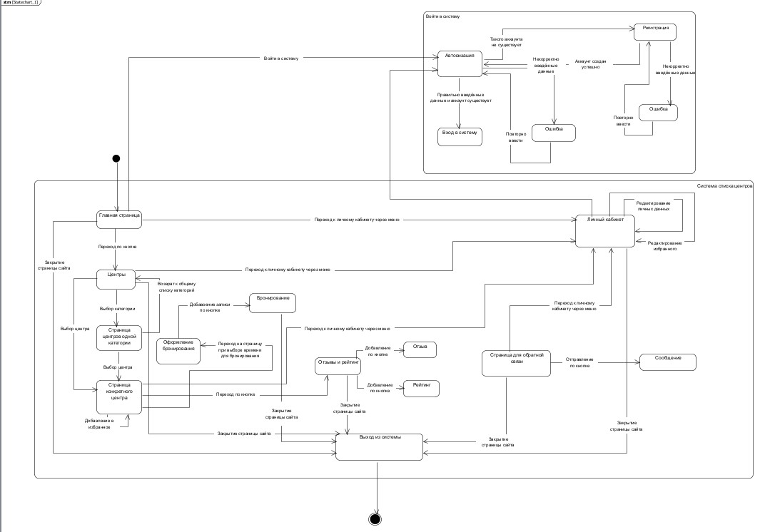
4. Диаграмма состояний
   * 1. 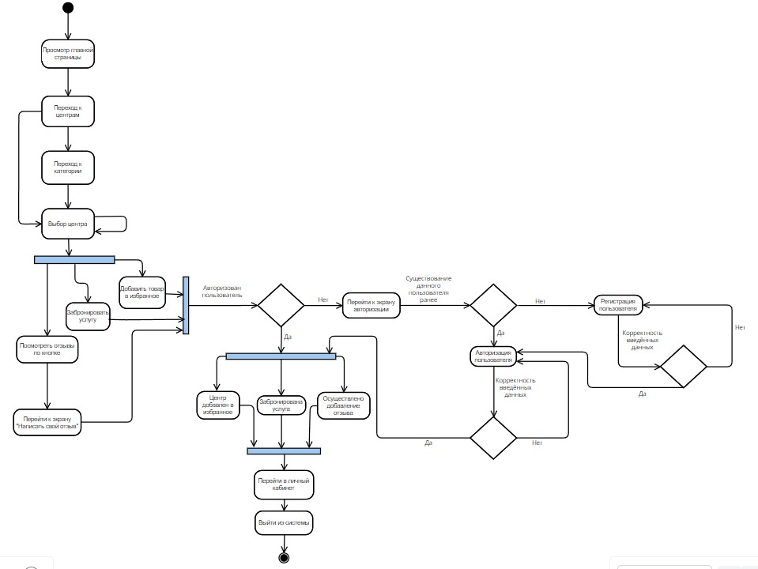Диаграмма активностей (Activity diagram)
5. Диаграмма активностей
   * 1. 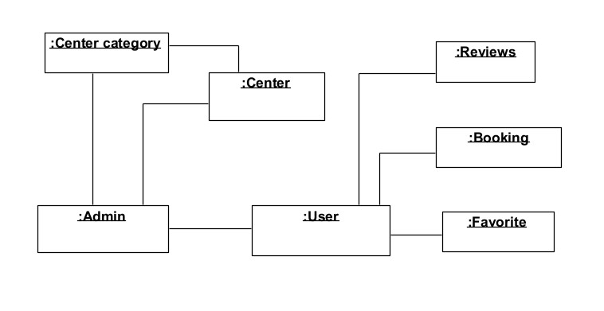Диаграмма объектов (Object diagram)
6. Диаграмма объектов
   * 1. 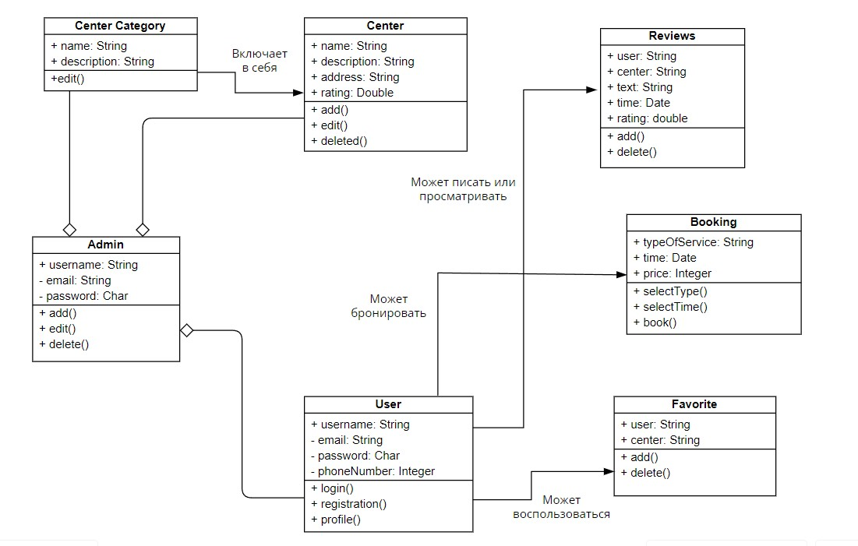Диаграмма классов (Class diagram)
7. Диаграмма классов
   * 1. 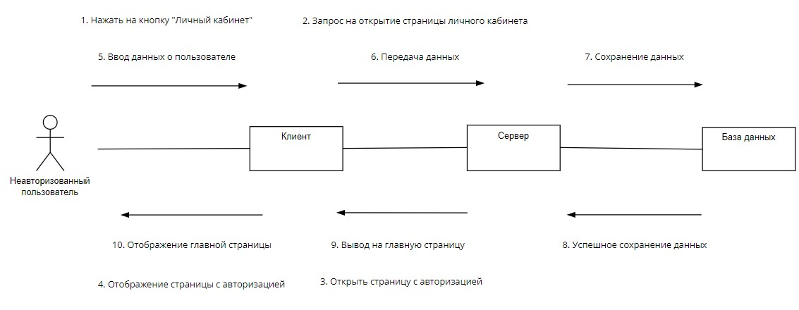Диаграмма сотрудничества (Collaboration diagram)
8. Диаграмма сотрудничества при авторизации

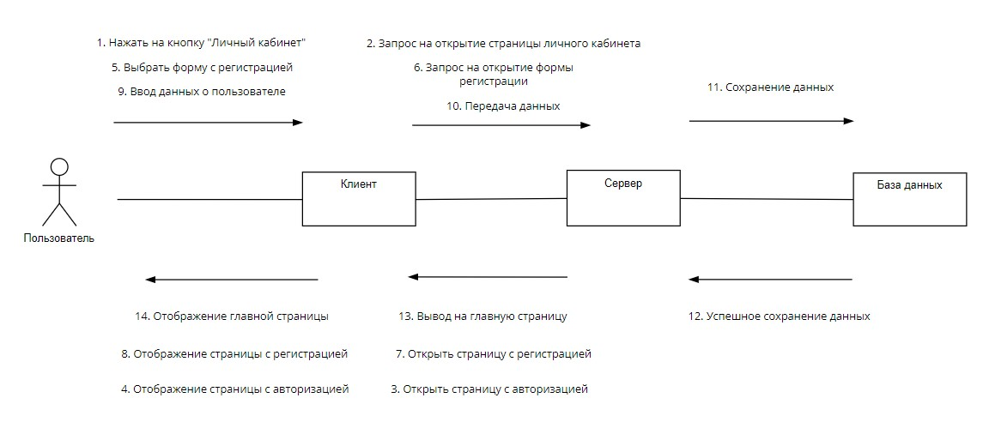

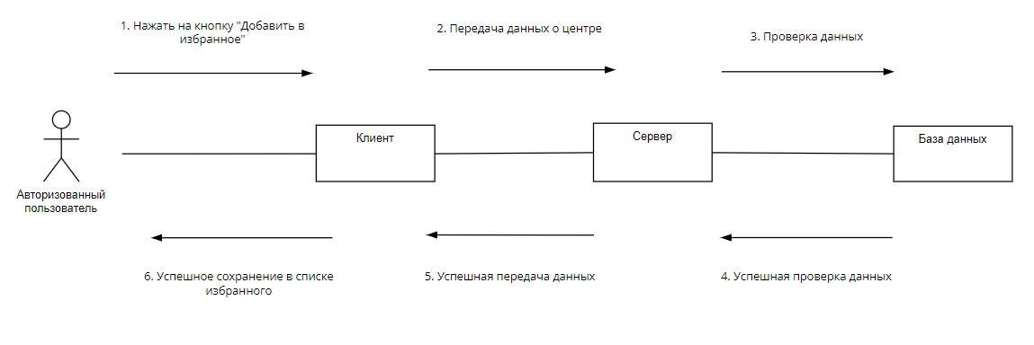Рисунок 8 - Диаграмма сотрудничества при регистрации

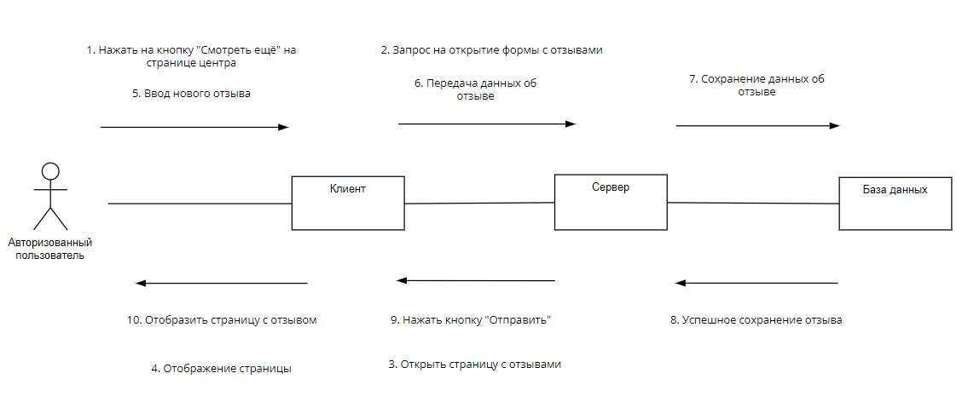Рисунок 9 - Диаграмма сотрудничества при добавлении в избранное

Рисунок 10 - Диаграмма сотрудничества при создании отзыва

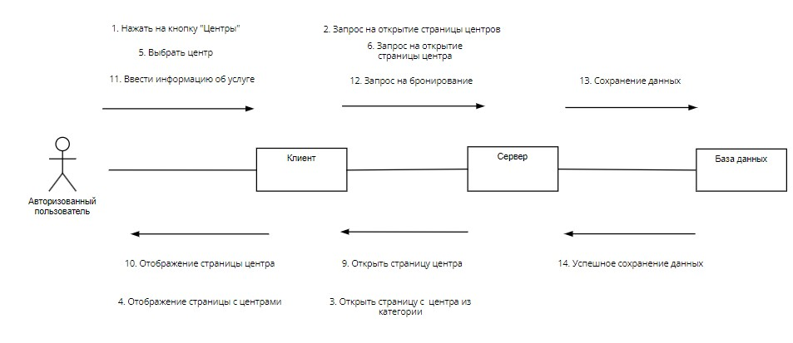

Рисунок 11 - Диаграмма сотрудничества при бронировании

* + 1. Диаграмма развёртывания (Deployment diagram)

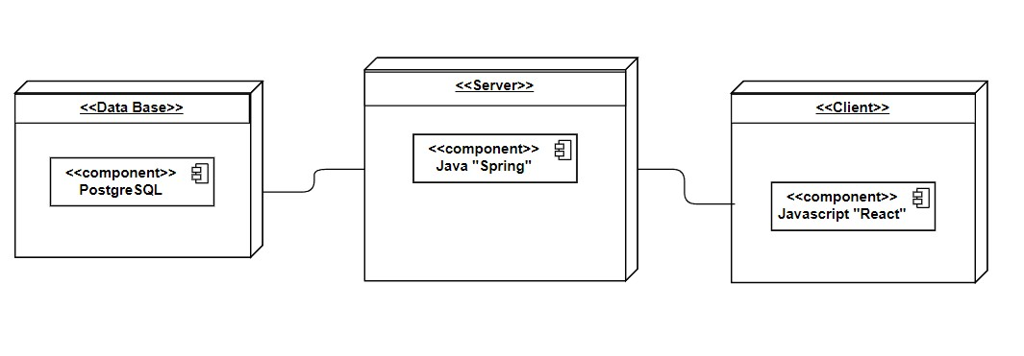

1. Диаграмма развёртывания
   * 1. ER-диаграмма

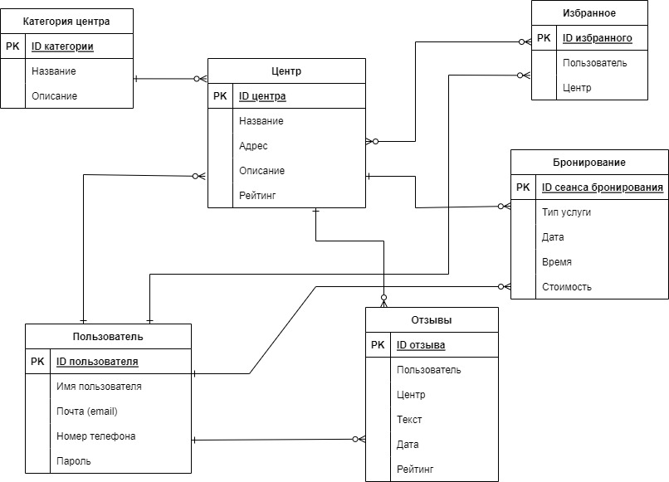

1. ER-диаграмма